# РОССИЙСКИЙ УНИВЕРСИТЕТ ДРУЖБЫ НАРОДОВ

## Факультет физико-математических и естественных наук

## Кафедра прикладной информатики и теории вероятностей

# ОТЧЕТ ПО ЛАБОРАТОРНОЙ РАБОТЕ № 5

*дисциплина: операционные системы*

Студент: Соболевский Денис Андреевич

Группа: НФИбд-02-20

**МОСКВА**

2021 г.

**Цель работы:**

Приобретение практических навыков взаимодействия пользователя с системой посредством командной строки.

**Выполнение работы:**

1. Нам нужно определить полное имя домашнего каталога, далее относительно которого будут выполняться последующие действия. Для этого сначала перейдем в домашний каталог командой cd, а после воспользуемся командой pwd, позволяющей узнать полное имя текущего каталога (рисунок 1).

*Рисунок 1:*

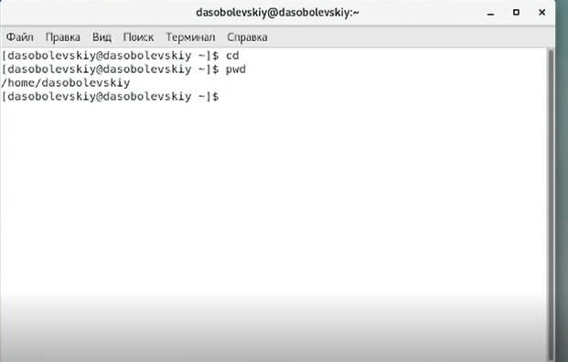

Видим, что домашний каталог имеет полное имя /home/dasobolevskiy, где dasobolevsky - имя пользователя.

1. Выполняем следующие действия:

* 2.1. Переходим в каталог /tmp, воспользовавшись командой cd /tmp (рисунок 2).
* *Рисунок 2:*
* 
* 2.2. Выводим на экран содержимое каталога /tmp командой ls с различными опциями. Сперва вводим ls без опций (рисунок 3), это позволит нам увидеть содержимое каталога без скрытых файлов, их типов и т.д., то есть, мы увидим лишь названия файлов и каталогов, хранящихся в каталоге /tmp.
* *Рисунок 3:*
* 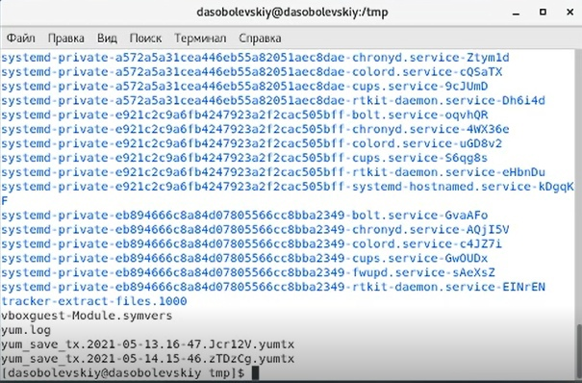
* Теперь просмотрим содержимое каталога вызовом команды ls -a (риуснок 4). Таким образом мы увидим еще и скрытые файлы (они подсвечены зеленым), которые используются для настройки среды.
* *Рисунок 4:*
* 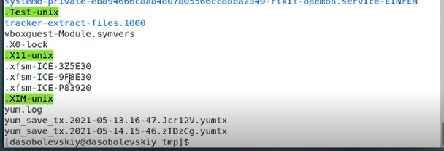
* Просмотрим каталог, воспользовавшись командой ls -F (рисунок 5), которая выведет на экран содержащиеся в каталоге файлы с обозначением их типов:
* – / - каталог;
* – * - исполняемый файл;
* – @ - ссылка.
* *Рисунок 5:*
* 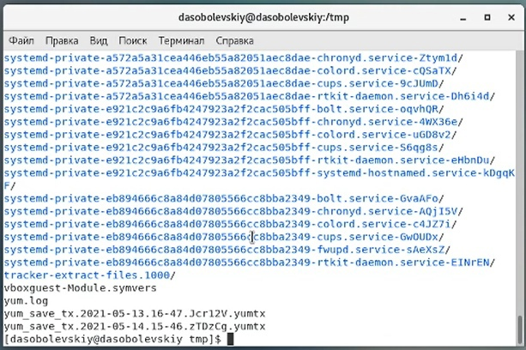
* Далее введем команду ls -l (рисунок 6), которая позволит нам просмотреть подробную информацию о каждом файле каталога, а именно: его тип, право доступа, число ссылок, владельца, размер, дату последней ревизии, имя файла или каталога.
* *Рисунок 6:*
* 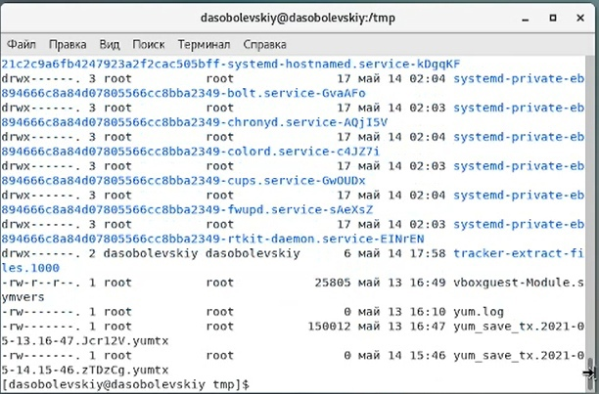
* Мы также можем воспользоваться командой ls -alF (рисунок 7), чтобы объединить все вышеперечисленные команды. Тогда на выходе мы получим список всех файлов, даже скрытых как при -a, с обозначением их типа как в -F и с подробной информацией как при -l.
* *Рисунок 7:*
* 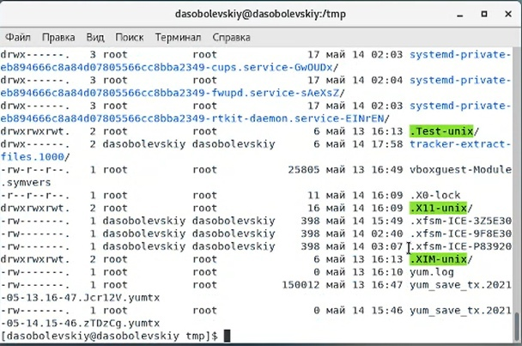
* 2.3. Теперь нам нужно определить, есть ли в каталоге /var/spool подкаталог с именем cron. Для этого командой cd /var/spool перейдем в данный каталог и выведем его содержимое с помощью ls -a (рисунок 8).
* *Рисунок 8:*
* 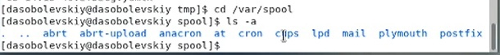
* Видим, что подкаталог cron действительно находится в данном подкаталоге (он подсвечен синим).
* 2.4. Теперь перйдем в наш домашний каталог (cd) и выведим на экран его содержимое (ls -l, чтобы увидеть подробную информацию о файлах, в том числе и об их пользователе) (рисунок 9).
* *Рисунок 9:*
* 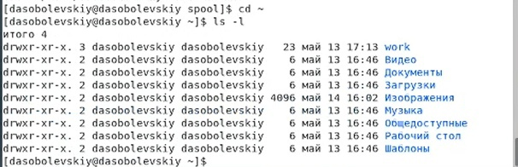
* Видим, что владельцем файлов и подкаталогов является пользователь dasobolevskiy

1. Выполняем следующие действия:

* 3.1. В домашнем каталоге создаем новый каталог с именем newdir (рисунок 10). Для этого воспользуемся командой mkdir newdir, предварительно перейдя в домашний каталог - cd. После проверяем, создали ли мы его, просматривая содержимое домашнего каталога командой ls -a.
* *Рисунок 10:*
* 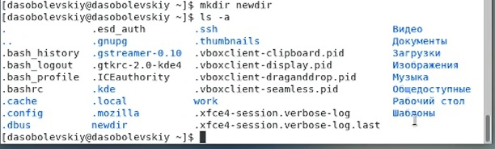
* Видим, что каталог был создан успешно.
* 3.2. Перейдем в каталог ~/newdir (cd ~/newdir) и создадим в нем подкаталог morefun (mkdir morefun), после чего проверим верность наших действий (ls -a) (рисунок 11).
* *Рисунок 11:*
* 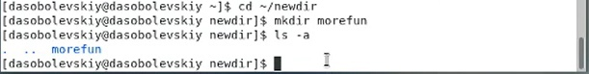
* Видим, что подкаталог действительно был создан.
* 3.3. Переходим в домашний каталог - cd. В домашнем каталоге создаем одной командой три новых каталога с именами letters, memos, misk - mkdir letters memos misk, и проверяем, просматривая домашний каталог ls -a (рисунок 12). Затем удаляем эти каталоги одной командой - rm -r letters memos misk, проверяем - ls -a (рисунок 13).
* *Рисунок 12:*
* 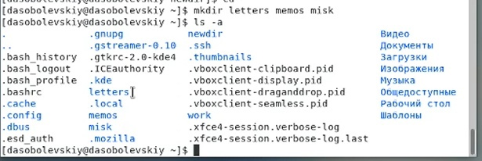
* *Рисунок 13:*
* 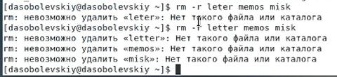
* Смотрим на результаты команды ls -a и видим, что все выполнено верно.
* 3.4. Пробуем удалить ранее созданный каталог ~/newdir командой rm. Проверяем, был ли каталог удалён - ls -a (рисунок 14).
* *Рисунок 14:*
* 
* Видим, что каталог удалить не удалось. Произошло это потому, что мы использовали команду удаления без ключей, в таком случае она является командой удаления файлов, а мы пытались удалить каталог.
* 3.5. Удаляем каталог ~/newdir/morefun из домашнего каталога - rm -r ~/newdir/morefun. Проверяем, был ли каталог удалён, просматриваем домашний каталог - ls -a. (рисунок 15)
* *Рисунок 15:*
* 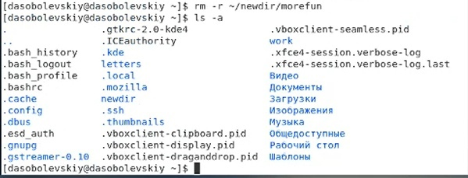
* Видим что каталог morefun был успешно удален.

1. С помощью команды man ls определяем, какую опцию команды ls нужно использовать для просмотра содержимого не только указанного каталога, но и подкаталогов, входящих в него. Просматриваем результат выполнения команды man и находим нужный нам ключ, позволяющий просматривать содержимое каталога и его подкаталогов одновременно. Это рекурсивный просмотр - опция -R (рисунок 16).

*Рисунок 16:*



1. Теперь с помощью все той же команды man определяем набор опций команды ls, позволяющий отсортировать по времени последнего изменения выводимый список содержимого каталога с развёрнутым описанием файлов. Просматривем свывод команды man из пункта 4 и находим искомые опции. Это опция -l, позволяющая вывести список содержимого каталога с развёрнутым описанием файлов (рисунок 17), и опция -t - сортировка по времени последнего изменения выводимого списка содержимого каталога (рисунок 18).

*Рисунок 17:*



*Рисунок 18:*



1. Далее используем команду man для просмотра описания следующих команд: cd, pwd, mkdir, rmdir, rm (рисунок 19) и просматриваем рузультаты каждой из них (рисунки 20-25).

*Рисунок 19:*

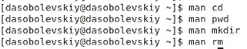

*Рисунок 20:*

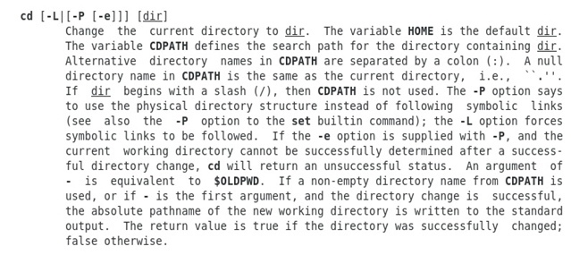

Таким образом для cd основные опции это (рисунок 20):

• -L - переходит по символическим ссылкам только после того, как были обработаны переходы на одну директорию выше "..";

• -R - позволяет следовать по символическим ссылкам перед тем, как будут обработаны все переходы "..";

• -e - если папку, в которую нужно перейти не удалось найти - выдает ошибку.

*Рисунок 21:*

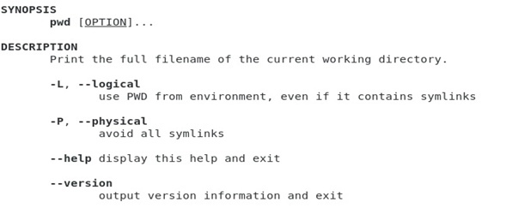

Таким образом для pwd основные опции это (рисунок 21):

• -L, --logical - берет директорию из переменной окружения, даже если она содержит символические ссылки;

• -P, --physycal - отбрасывает все символические ссылки;

• --help - отображает справку по утилите;

• --version - отображает версию утилиты.

*Рисунок 22:*

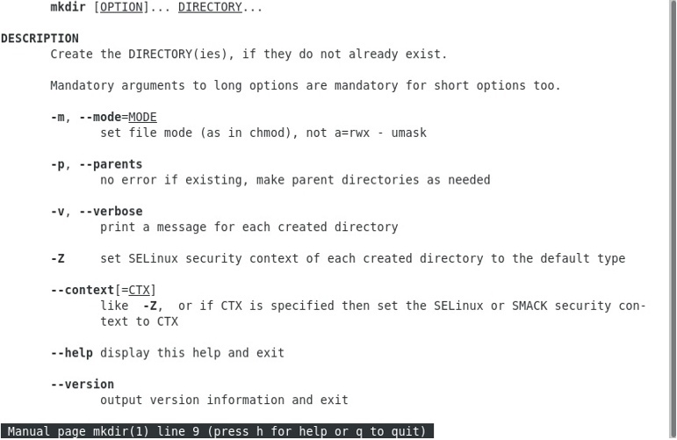

Таким образом для mkdir основные опции это (рисунок 22):

• -m - назначить режим доступа (права). По умолчанию mod принимает значение 0777, что обеспечивает неограниченные права;

• -p - не показывать ошибки, а также их игнорировать;

• -v - выводить сообщение о каждом новым каталоге;

• -z - принимает контекст SELinux для каталога по умолчанию;

• --context - то же, что и -z;

• --help - вывести справочную информацию;

• --version - выводит информацию о текущей версии утилиты.

*Рисунок 23:*

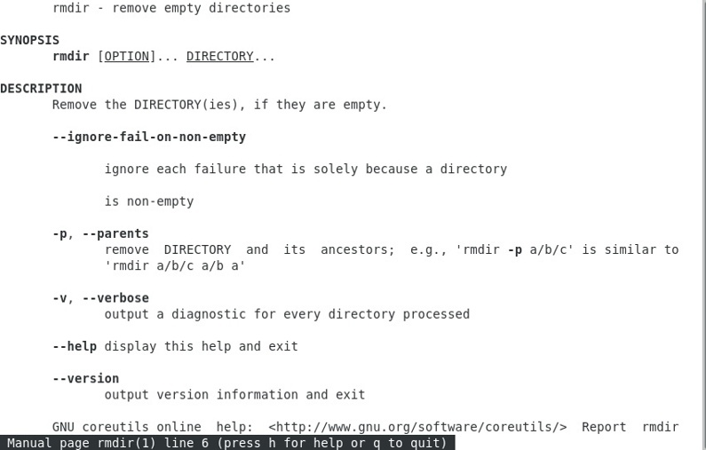

Таким образом для rmdir основные опции это (рисунок 23):

• --ignore-fail-on-non-empty - игнорирует ошибки вызванные тем, что каталог непустой;

• -p - удаляются также каталоги высшего уровня, если они пустые;

• -v - подавление сообщения, выдаваемого при действии опции -p;

• --help - вывести справочную информацию;

• --version - выводит информацию о текущей версии утилиты.

*Рисунок 24:*

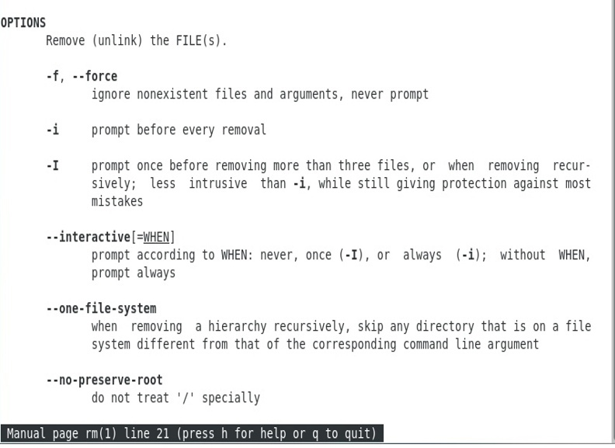

*Рисунок 25:*

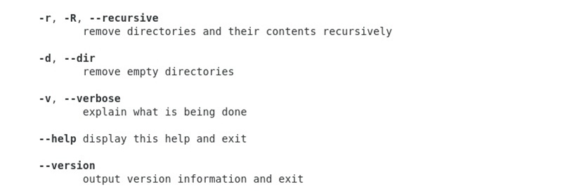

Таким образом для rm основные опции это (рисунки 24-25):

• -f - игнорировать несуществующие файлы и аргументы. Никогда не выдавать запросы на подтверждение удаления;

• i - выводить запрос на подтверждение удаления каждого файла;

• -I - выдать один запрос на подтверждение удаления всех файлов, если удаляется больше трех файлов или используется рекурсивное удаление; опция применяется, как более «щадящая» версия опции -i.

• --interactive[=WHEN] - вместо WHEN можно использовать:

never — никогда не выдавать запросы на подтверждение удаления;

once — выводить запрос один раз (аналог опции -I);

always — выводить запрос всегда (аналог опции -i);

Если значение WHEN не задано, то используется always.

• --one-file-system - во время рекурсивного удаления пропускать директории, которые находятся на других файловых системах;

• --no-preserve-root - если в качестве директории для удаления задан корневой раздел /, то считать, что это обычная директория и начать выполнять удаление;

• -r, -R, --recursive - удаление директорий и их содержимого. Рекурсивное удаление;

• -d, --dir - удалять пустые директории;

• -v, --verbose - выводить информацию об удаляемых файлах;

• --help - вывести справочную информацию;

• --version - выводит информацию о текущей версии утилиты.

1. Используя информацию, полученную при помощи команды history (рисунок 26), выполним модификацию и исполнение нескольких команд из буфера команд.

*Рисунок 26:*

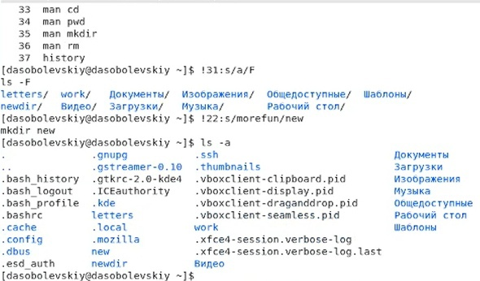

После второй модификации выполнили проверку с помощью ls -a, видим, что вызов модификации прошел успешно и каталог new действительно был создан.

**Вывод:** Приобрел практические навыки взаимодействия пользователя с системой посредством командной строки.